# BỘ GIÁO DỤC VÀ ĐÀO TẠO

**TRƯỜNG ĐẠI HỌC MỞ TP. HỒ CHÍ MINH**



# ĐỒ ÁN LẬP TRÌNH GIAO DIỆN

**<BMI, BMR AND TDEE CALCULATE>**

**<Họ tên SV: Phan Nguyễn Quỳnh Như MSSV: 1851050108 >**

**TP. Hồ Chí Minh – Năm 2021**

1. **Giới thiệu**
2. **Mục tiêu của việc tạo ứng dụng**

* Ứng dụng cung cấp cho người dùng các chỉ số sau:
  + - * Ideal Weight cân nặng lý tưởng dựa trên chiều cao hiện tại.
* Body Mass Index (BMI) chỉ số khối của cơ thể.
* Basal Mentabolic Rate (BMR) tỉ lệ trao đổi chất cơ bản của cơ thể.
* Total Daily Energy Expenditure (TDEE) chỉ số calo cần thiết cho cơ thể trong 1 ngày.

Các chỉ số này giúp người dùng xác định được thể trạng hiện tại của cơ thể, đo được lượng mỡ trong cơ thể và đồng thời qua các chỉ số này người dùng có thể dễ dàng biết được nên tăng hay giảm bao nhiêu calo trong 1 ngày, để có thể có được cân nặng và trạng thái cơ thể phù hợp nhất.

* Các chỉ số này còn phần nào phản ánh được nguy cơ tiềm ẩn đối với sức khỏe dựa vào cân nặng của người dùng.
* Ứng dụng cung cấp một cơ sở dữ liệu, dùng để lưu trữ dữ liệu người dùng. Giúp người dùng dễ dàng theo dõi các chỉ số cơ thể theo từng giai đoạn thời gian.

1. **Các đối tượng sử dụng**

* Đối tượng ứng dụng hướng đến là người lớn ở độ tuổi 20 tuổi trở lên. Tuy nhiên các chỉ số này không áp dụng cho phụ nữ đang mang thai.

1. **Chức năng**
2. **Register**

Người dùng đăng kí 1 tài khoản gồm Username và Password để sử dụng, lưu trữ và bảo mật các thông tin về những lần sử dụng.

Tài khoản sẽ được đăng kí thành công khi:

* Confirm Password trùng với Password.
* Tài khoản vừa tạo không trùng với tài khoản đã có trước đó.

Người dùng có thể xem lại mật khẩu đã nhập bằng cách nhấn vào các picturebox hình con mắt.

Sau khi đăng kí tài khoản thành công người dùng sẽ được chuyển trực tiếp đến form Main để sử dụng các chức năng của ứng dụng.

Button Exit dùng để quay lại form Login.

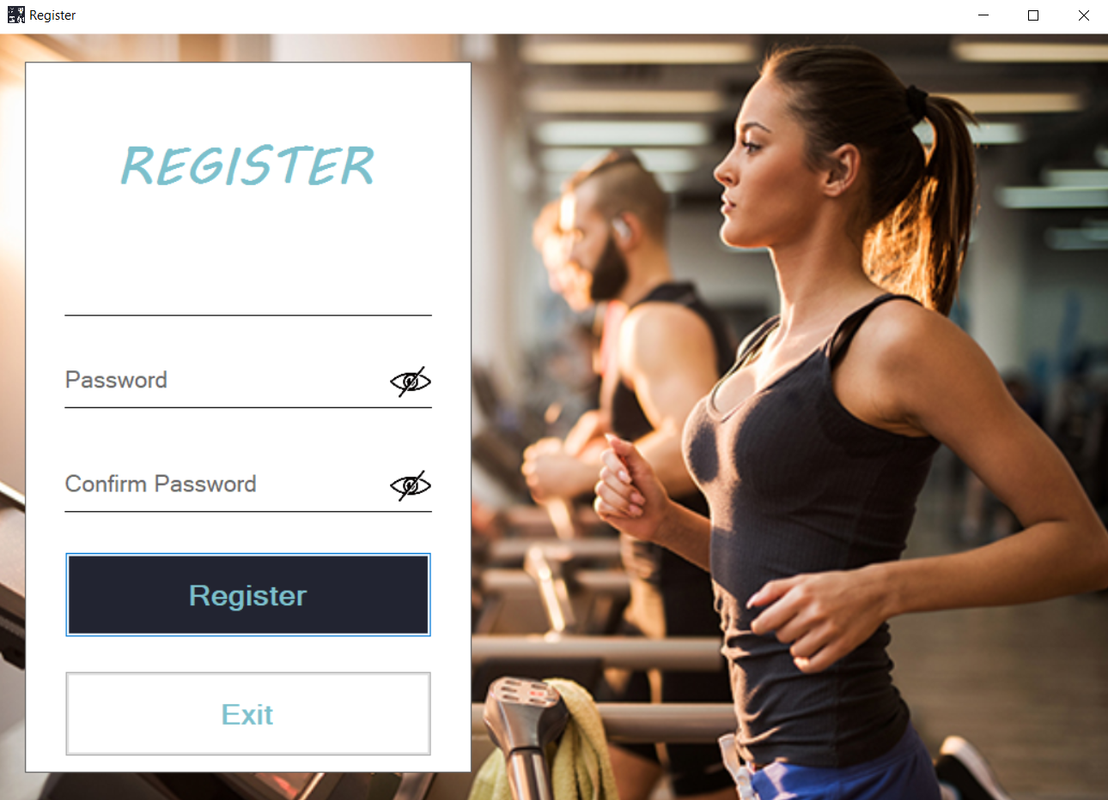

1. **Login**

Người dùng sử dụng Username và Password đã đăng kí để đăng nhập vào sử dụng ứng dụng.

Người dùng được phép đăng nhập vào form Main khi Username và Password đúng với khi đã đăng kí.

Người dùng có thể xem lại mật khẩu đã nhập bằng cách nhấn vào các picturebox hình con mắt.

Sau khi đăng nhập thành công người dùng được chuyển trực tiếp đến form Main.

Button Register dùng để chuyển sang form Register để tạo tài khoản khi người dùng chưa có hoặc muốn tạo thêm tài khoản.

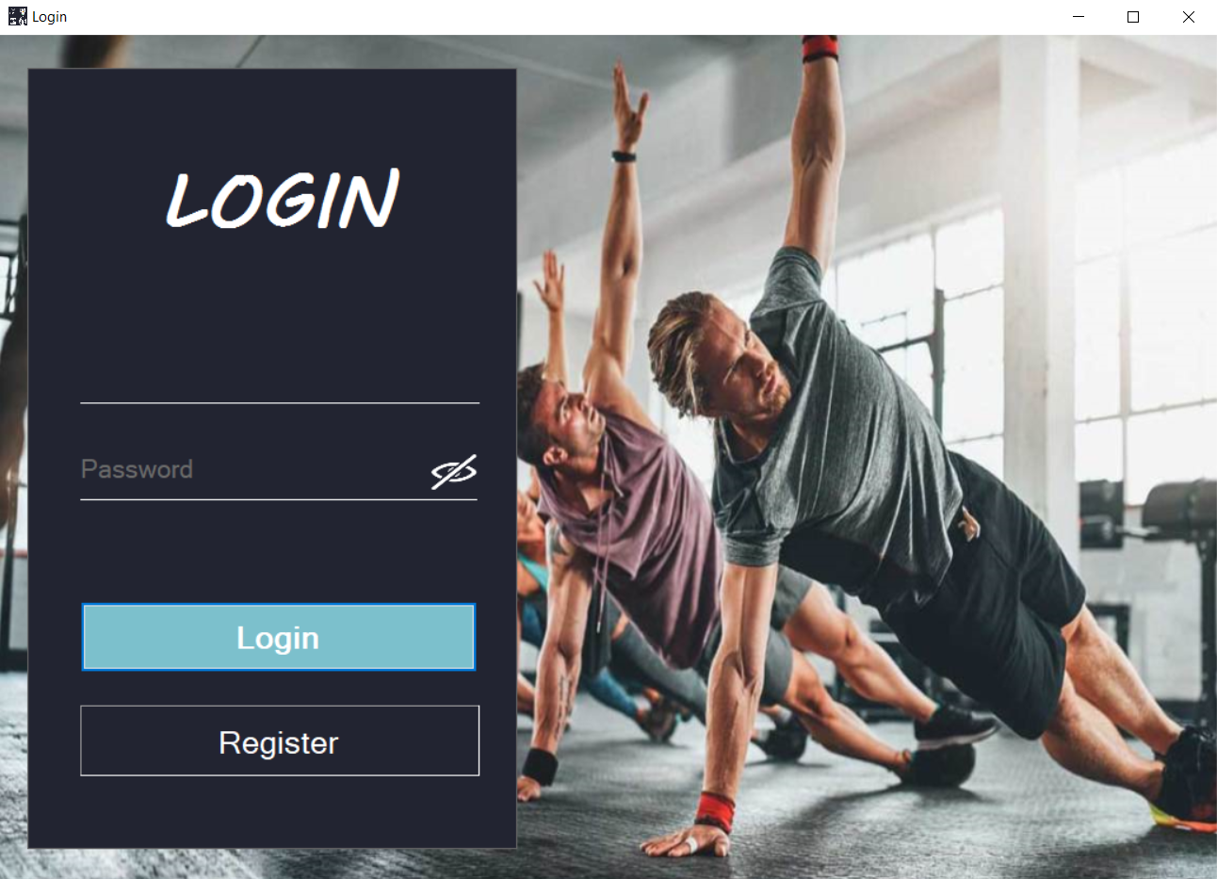

1. **Main**

Người dùng nhập các thông tin yêu cầu và nhấn nút để bắt đầu tính toán các chỉ số.

Người dùng bắt buộc phải nhập đủ các thông tin mà từng chỉ số yêu cầu để bắt đầu tính toán.

Người dùng chọn các Button IdealWeight, BMI, BMR, TDEE tùy theo nhu cầu. chỉ số cần biết.

Sau khi nhấn nút form sẽ hiển thị chỉ số người dùng muốn biết và cân nặng lý tưởng cho chiều cao của người dùng.

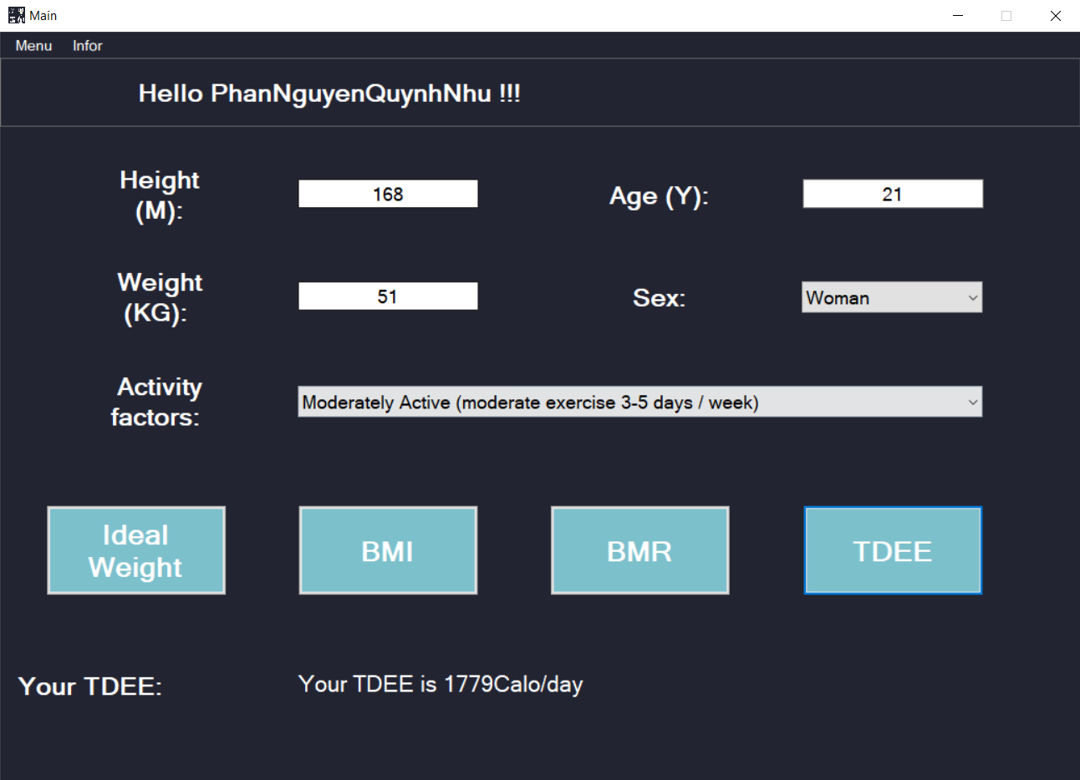

Form Main có một control menustrip gồm các chức năng:

* Thay đổi màu sắc các form và lưu lại cho những lần đăng nhập sau.
* Chuyển hướng đến form History.
* Chuyển hướng đến form Change Password.
* Logout khỏi tài khoản.
* Chuyển hướng đến form Information.

1. **History**

Người dùng chuyển từ Main sang History, để xem lại lịch sử những lần đã tính BMI, BMR hay TDEE.

Form History cũng có một menustrip gồm chức năng:

* Chuyển hướng trở lại form Main.
* Logout khỏi tài khoản

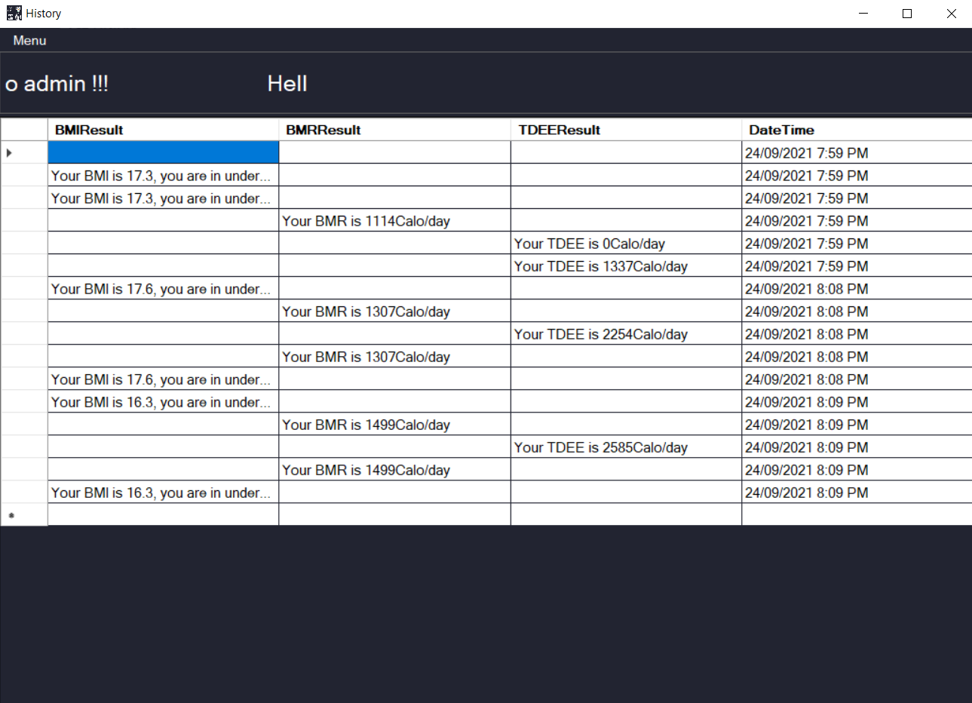

1. **Change Password**

Người dùng chuyển sang Change Password từ Main, để thực hiện thay đổi mật khẩu.

Người dùng thực hiện thay đổi mật khẩu thành công khi:

* Mật khẩu cũ đúng.
* Mật khẩu xác nhận trùng với mật khẩu mới.

Người dùng có thể xem lại các mật khẩu đã nhập bằng cách nhấn vào picturebox hình con mắt.

Sau khi kiểm tra thay đổi mật khẩu thành công người dùng nhấn Button Change người dùng sẽ được chuyển trở lại form Main.

Button Exit dùng để hủy việc thay đổi mật khẩu và quay lại form Main.

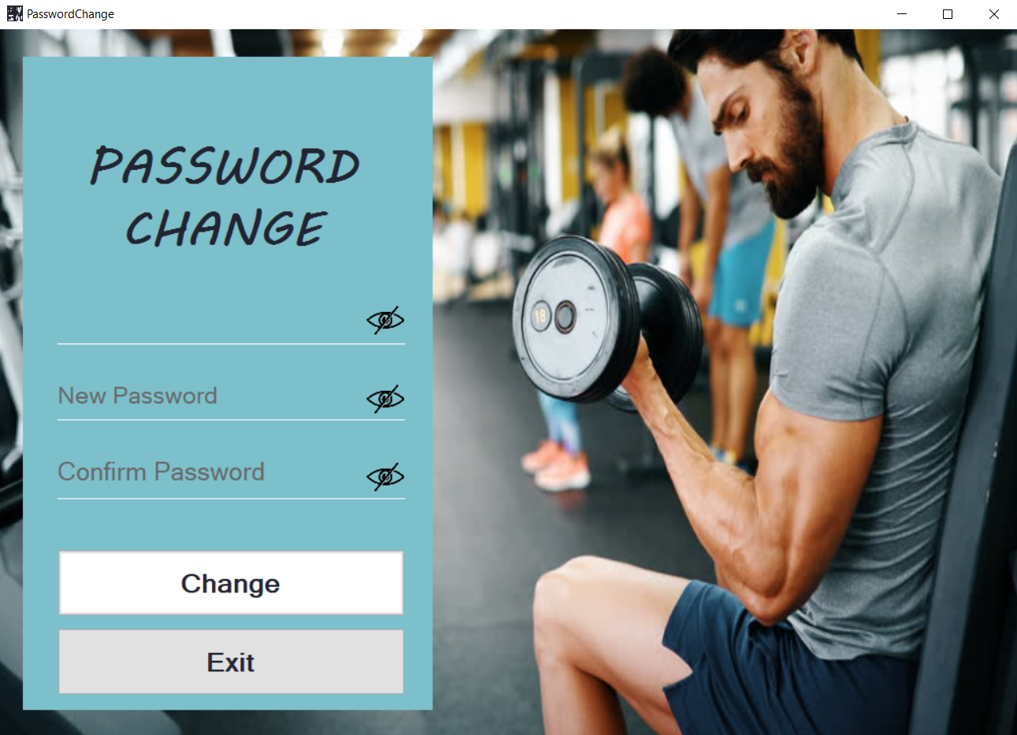

1. **Information**

Người dùng chuyển từ Main sang Information để xem thông tin về các chỉ số của ứng dụng.

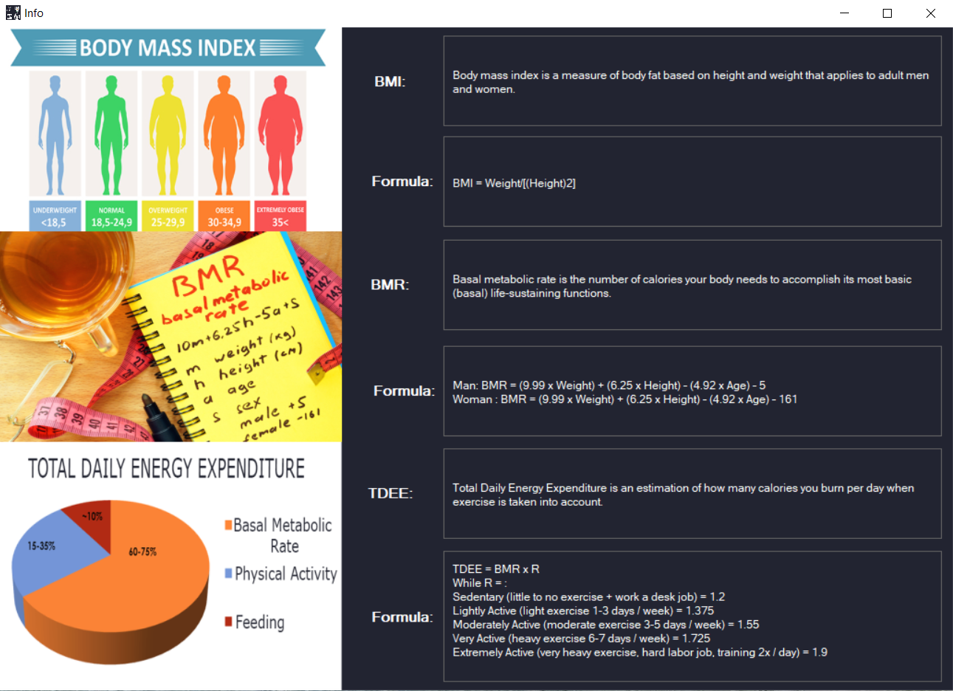

1. **Định hướng phát triển**

* Tính năng giúp người dùng tính toán số calo đã tiêu thụ trong ngày, thông qua các thực phẩm mà người dùng đã sử dụng.
* Form thông tin về lượng calo có trong từng loại thực phẩm.
* Tính năng đưa ra các bài tập thích hợp để người dùng có thể đạt được chỉ số cân nặng lý tưởng
* Thêm chức năng cho phép người dùng sử dụng ứng dụng mà không phải đăng nhập, không lưu lại lịch sử.